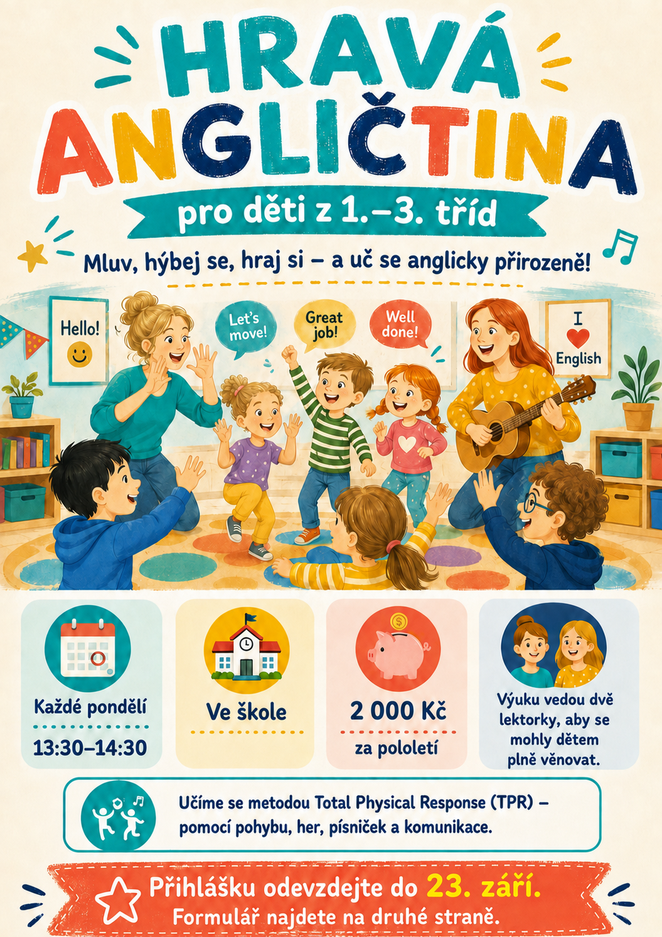

ZÁVAZNÁ PŘIHLÁŠKA
Hravá angličtina pro děti z 1.–3. tříd
PONDĚLÍ  13:30–14:30 | LEKTORKY  Zuzana Drhová • Eliška Holečková | CENA  2 000 Kč / pololetí
ÚDAJE O DÍTĚTI
Jméno a příjmení dítěte __________________________________________________________
Třída __________________________________________________________
ZÁKONNÝ ZÁSTUPCE
Jméno a příjmení __________________________________________________________
Telefon __________________________________________________________
E-mail __________________________________________________________
PŘÍCHOD NA KROUŽEK
☐ Dítě vyzvednou lektorky ze školní družiny.
☐ Dítě přijde na kroužek samo.
ODCHOD PO SKONČENÍ KROUŽKU
☐ Dítě se vrací zpět do školní družiny.
☐ Dítě odchází samo – zákonný zástupce přebírá odpovědnost.
☐ Dítě si vyzvedne zákonný zástupce / pověřená osoba.
Zdravotní omezení / důležité informace
__________________________________________________________
Závazně přihlašuji své dítě na kroužek Hravé angličtiny. Souhlasím s cenou 2 000 Kč za pololetí. Platbu odevzdám v hotovosti nejpozději do 1. října.
V Praze dne: __________________ | Podpis zákonného zástupce: __________________
Místo konání: VE ŠKOLE | Termín: každé pondělí 13:30–14:30
PŘIHLÁŠKU ODEVZDEJTE DO 23. ZÁŘÍ • PLATBU V HOTOVOSTI DO 1. ŘÍJNA

